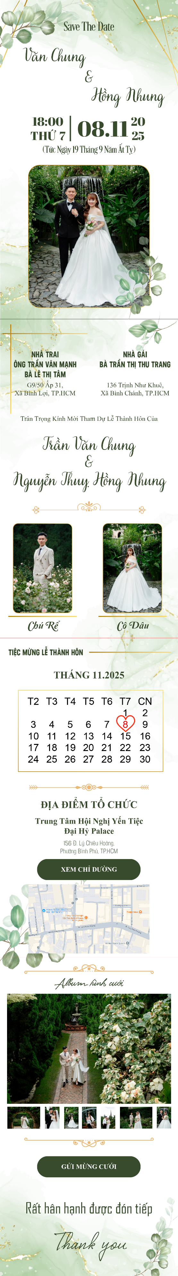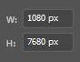

Asset 3

Asset 6

High chia làm 4 phần 1920, cái lằn màu đỏ là chỗ 1920 px đó nha để vô chia cho đều

Nền trắng

Mã màu xanh tất cả các chữ: RGB #384b2d

Thêm nhạc nền đc ko bro?

Save The Date SVN-Desire

Ảnh 1 có viền gold

Văn Chung & Hồng Nhung SVN-Very Berry

18:00 THỨ 7 08.11 2025 SVN-Abril Fatface

(Tức Ngày 19 Tháng 9 Năm Ất Tỵ) SVN-Desire

Asset 4

Asset 2

**NHÀ TRAI SVN-Neusa Bold**

Asset 9

2 cái ghép lại

**ÔNG TRẦN VĂN MẠNH**

**BÀ LÊ THỊ TÂM**

G9/50 Ấp 31, Xã Bình Lợi, TP.HCM SVN-Times New Roman

Trân Trọng Kính Mời Tham Dự Lễ Thành Hôn Của SVN-Times New Roman

Trần Văn Chung & Nguyễn Thuỵ Hồng Nhung SVN-Very Berry

Chú Rể Cô Dâu SVN-Amperzand

Ảnh 2-3

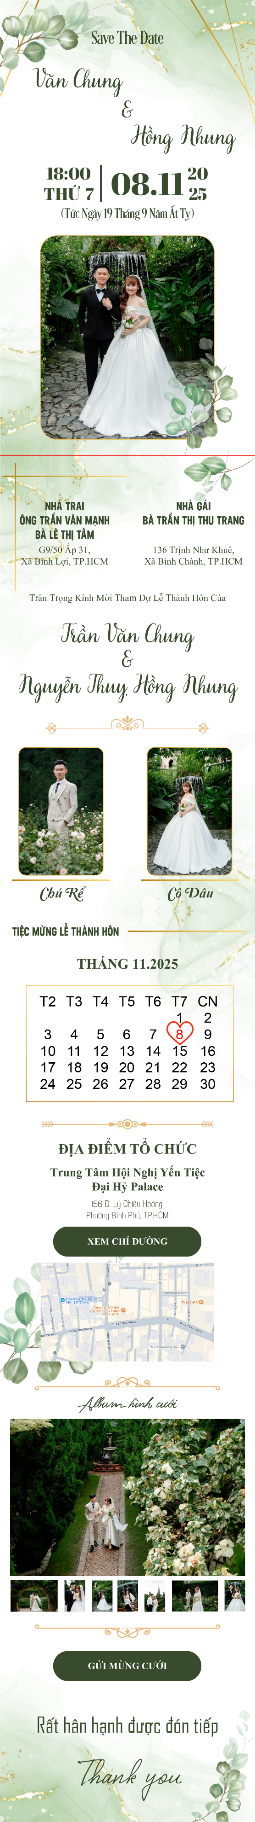

Asset 7

2 cái ghép lại

**TIỆC MỪNG LỄ THÀNH HÔN SVN-Neusa BOLD**

**THÁNG 11.2025 SVN-Times New Roman BOLD**

**ĐỊA ĐIỂM TỔ CHỨC SVN-Times New Roman BOLD**

**Trung Tâm Hội Nghị Yến Tiệc**

**Đại Hỷ Palce**

156 Đ.Lý Chiêu Hoàng, SVN-Neusa

Phường Bình Phú, TP.HCM

Asset 4

Button xem chỉ đường link qua ggmap:

https://maps.app.goo.gl/uWJ3TmFV1hNinVTJ9

Album hình cưới SVN-Unthrift

Gallery ảnh

Rất hân hạnh được đón tiếp SVN-Agency FB

Thank you SVN-Helga

Gửi mừng cưới popup lên cái QRCode

Asset 6

Mấy cái đường vàng là: golden line

Asset 3